Практика к уроку 3

## **Настройка темы** – Представление

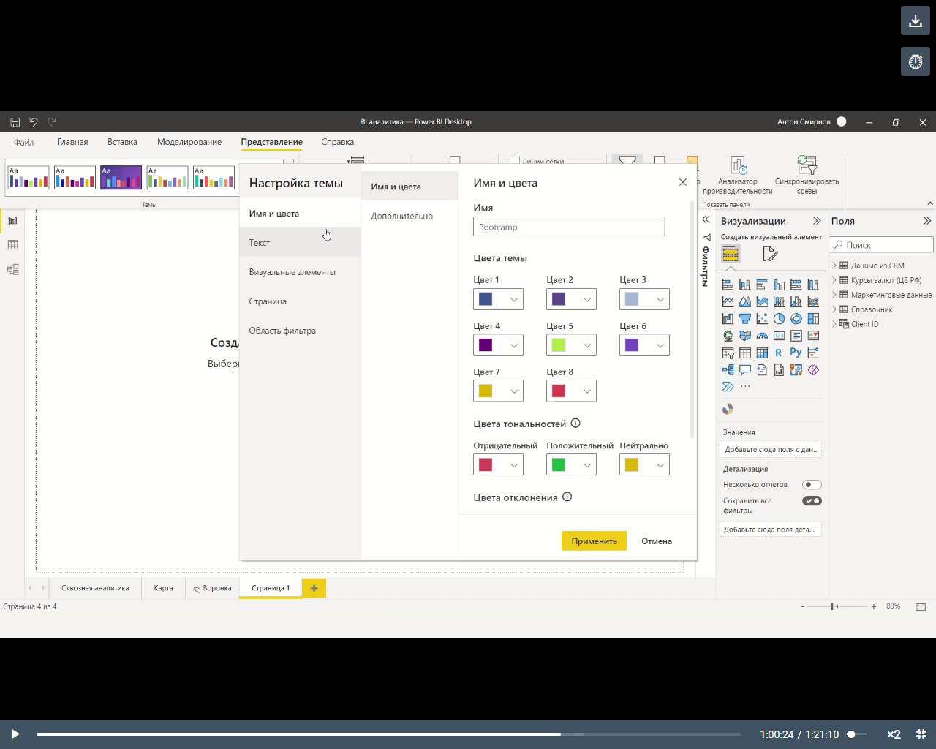

## Вставляем **текстовое поле** с названием дашборда.

Шрифт – 24, цвет – белый.

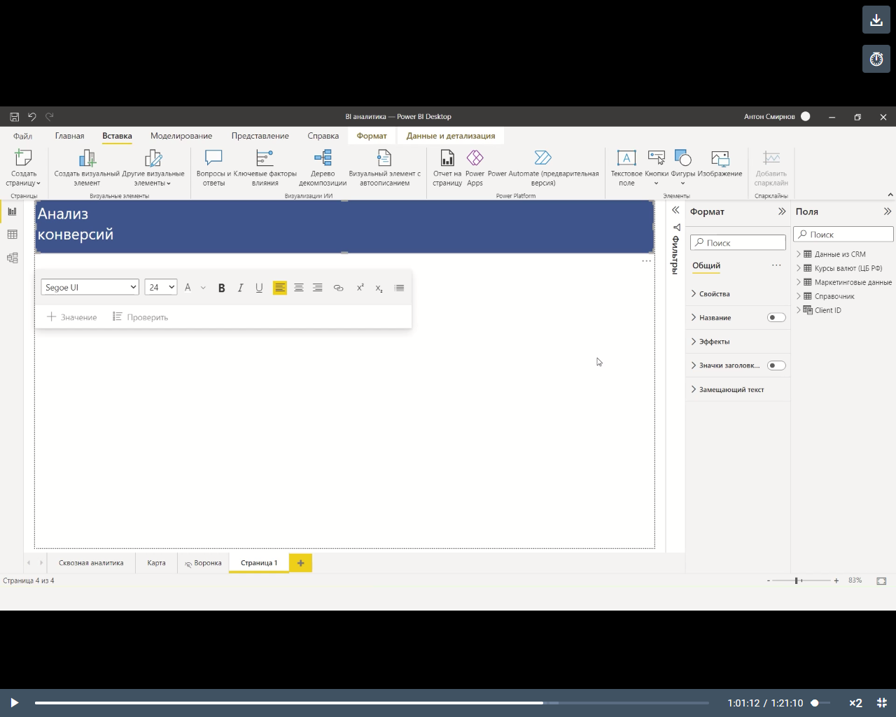

## Делаем **срез** по регионам и городам.

В поля перетягиваем эти значения с соблюдением иерархии (сначала регион, потом город).

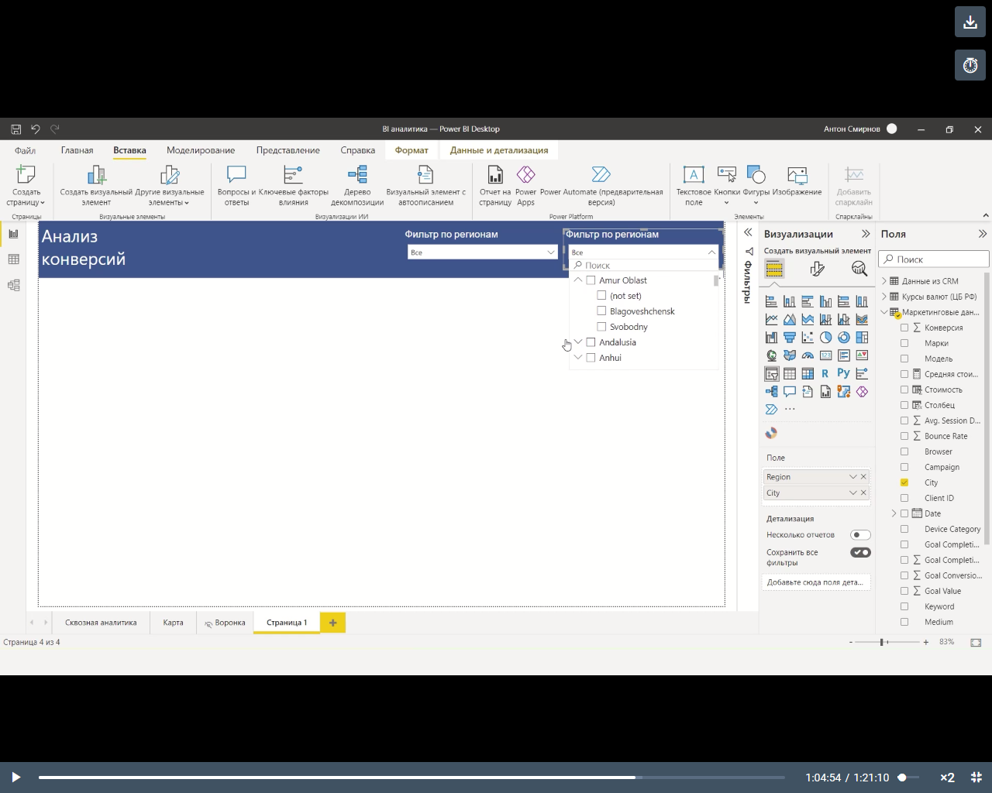

Тип списка – раскрывающийся список.

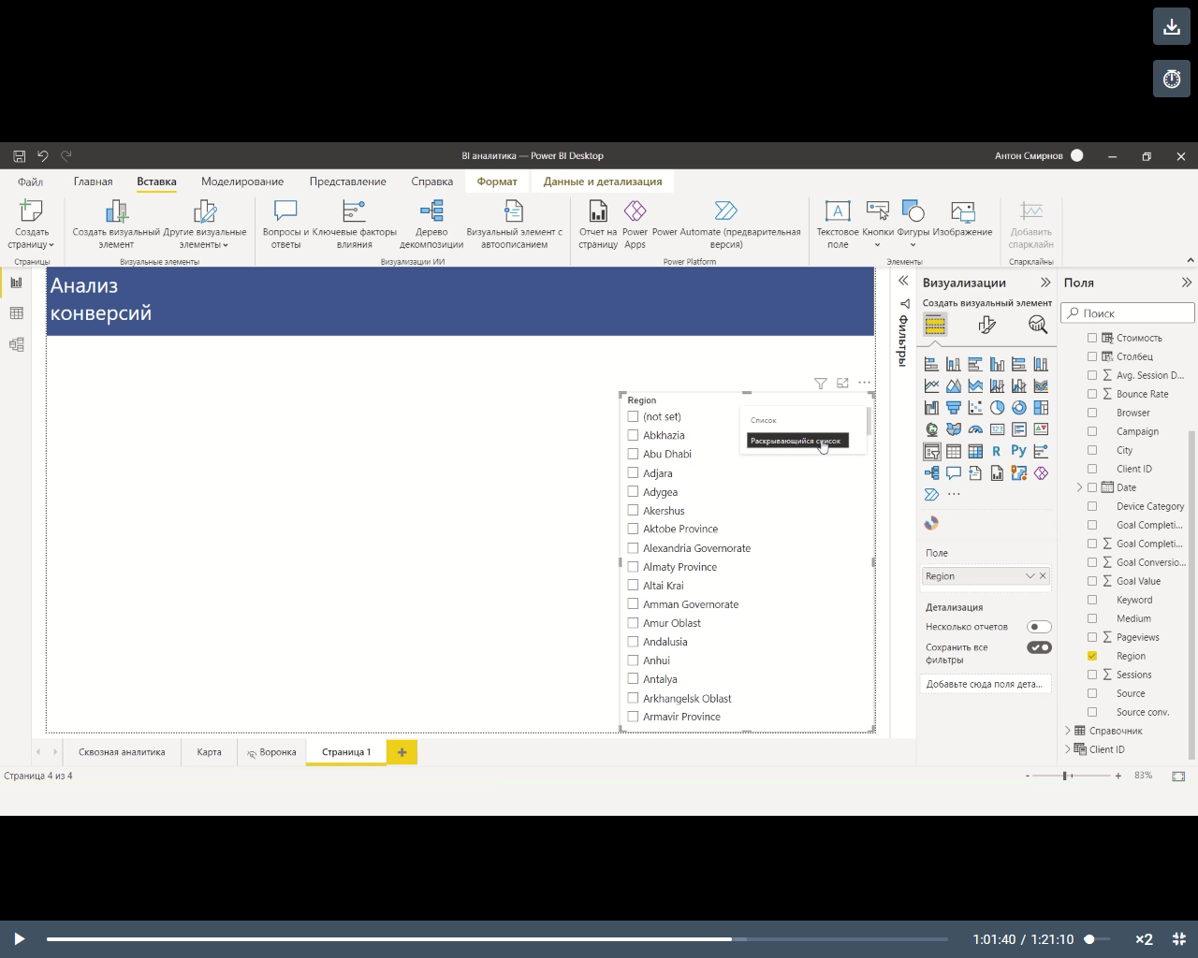

Чтобы можно было выделять несколько элементов, без зажатия CTRL, убираем множественный фильтр с CTRL

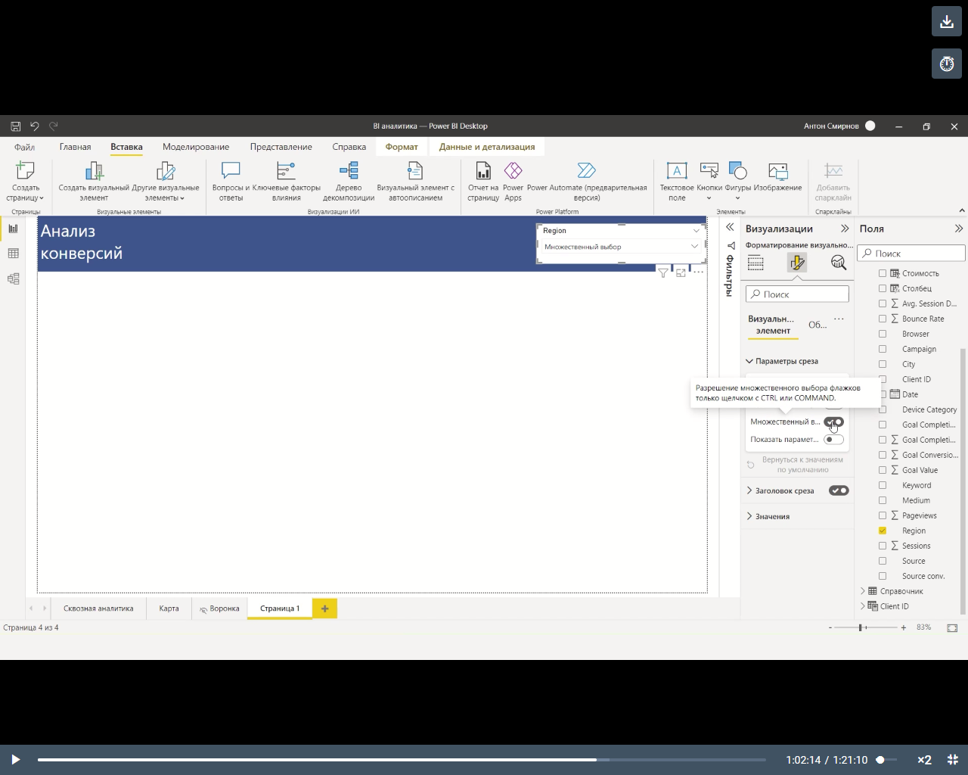

Добавляем параметр «Выбрать все» в разделе «Показать параметры».

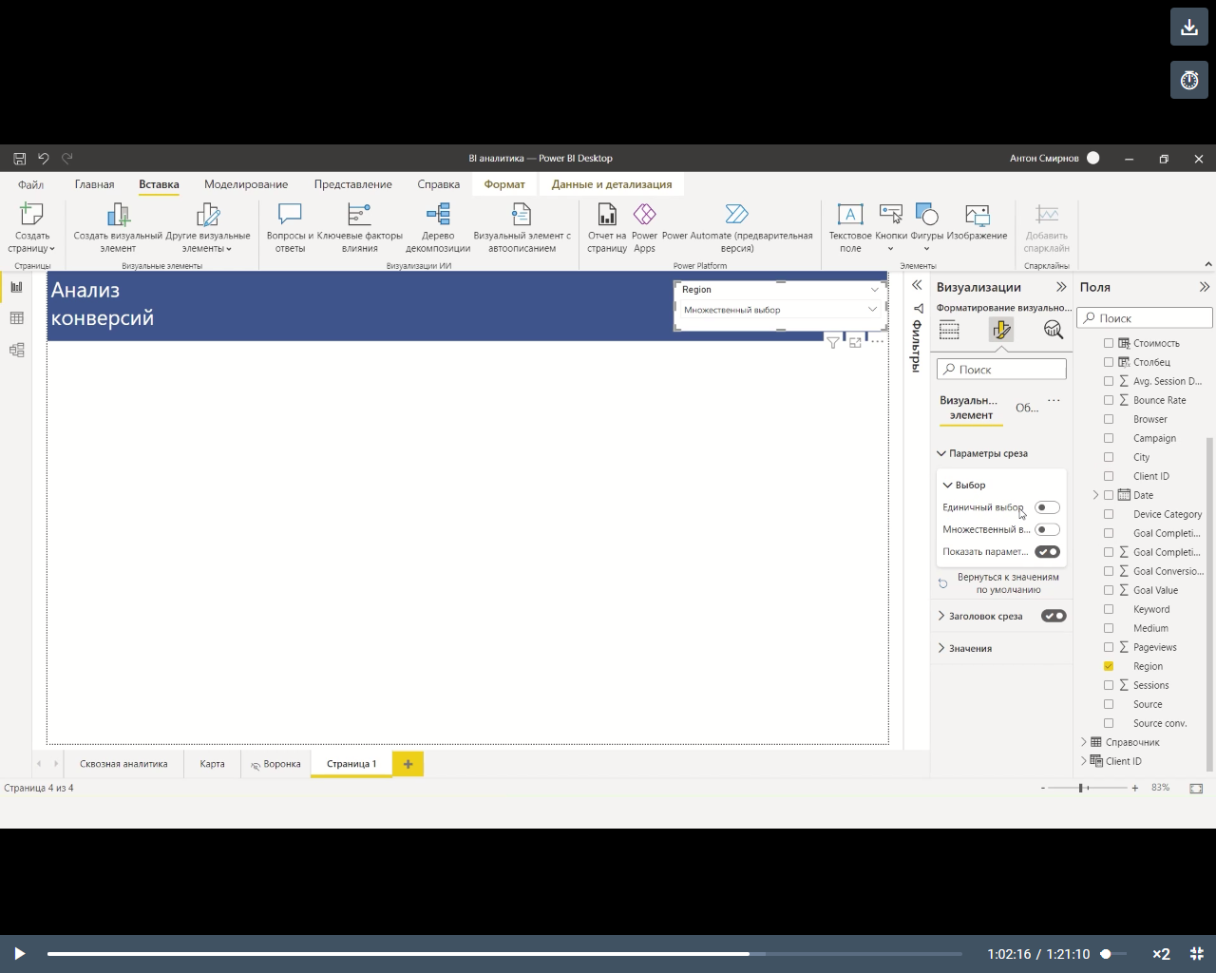

Чтобы искать среди элементов, в **дополнительных параметрах** среза включаем **Поиск**.

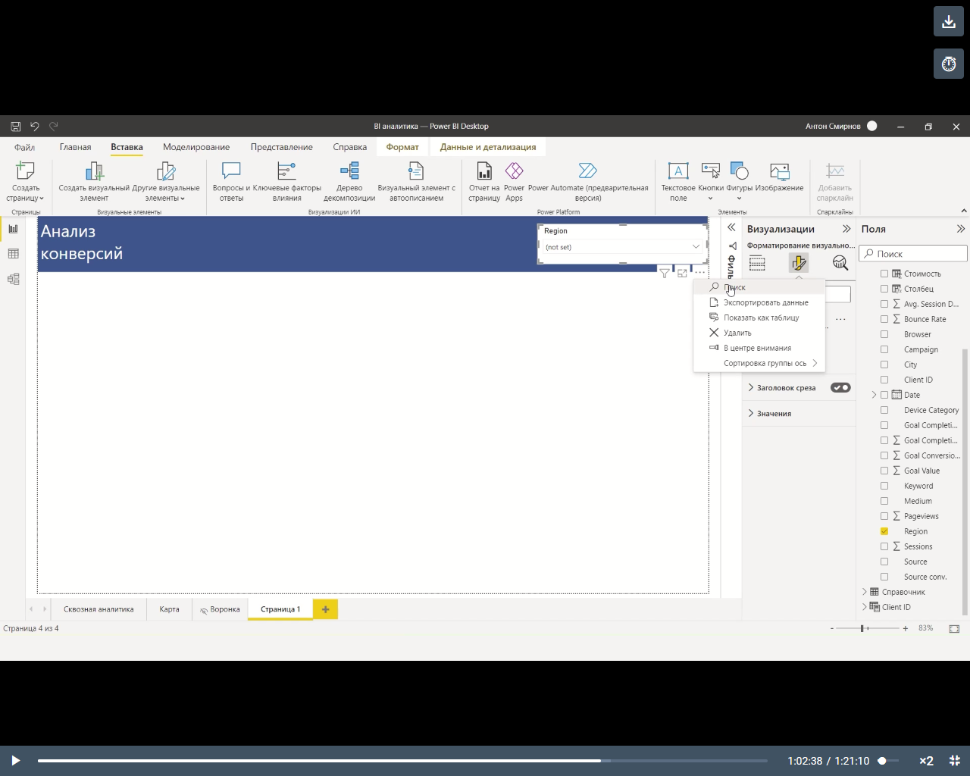

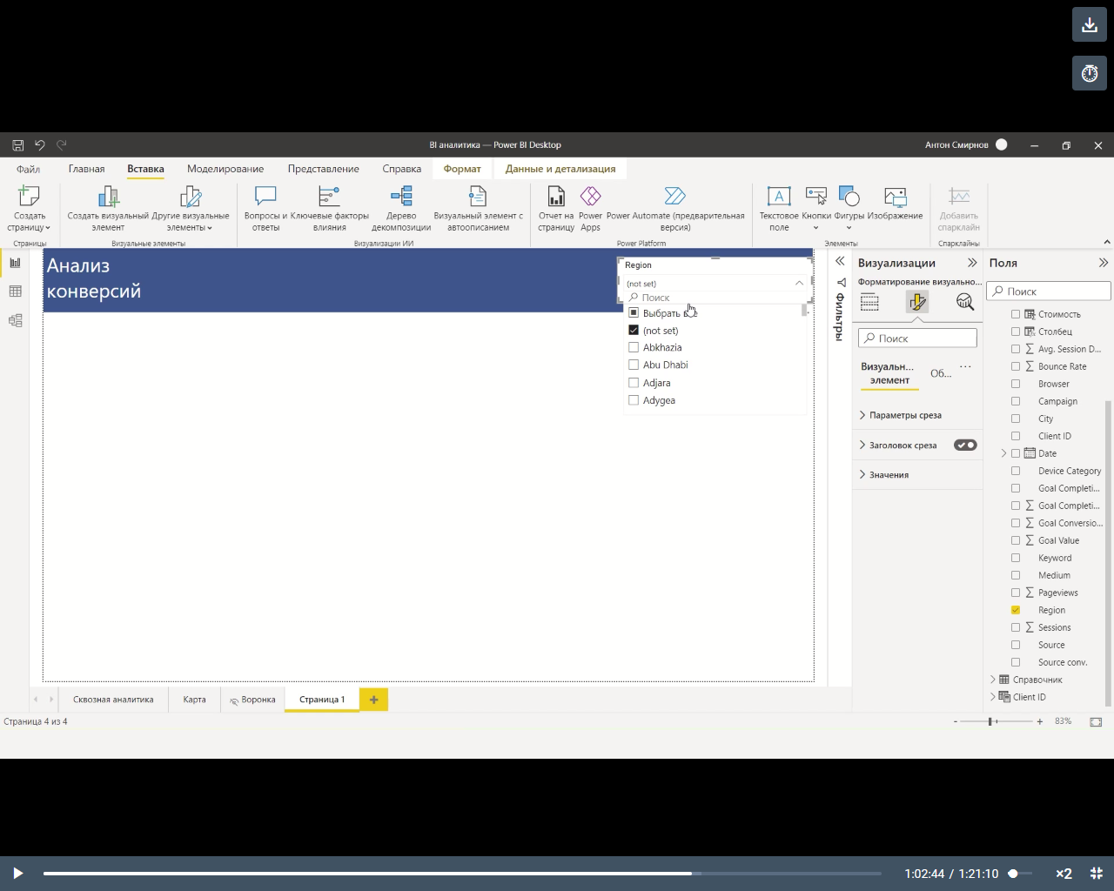

Убираем Заголовок среза, чтобы пользователь не мог случайно что-то изменить.

Добавляем название (его можно настроить разными параметрами, которых нет у заголовка) – Фильтр по регионам

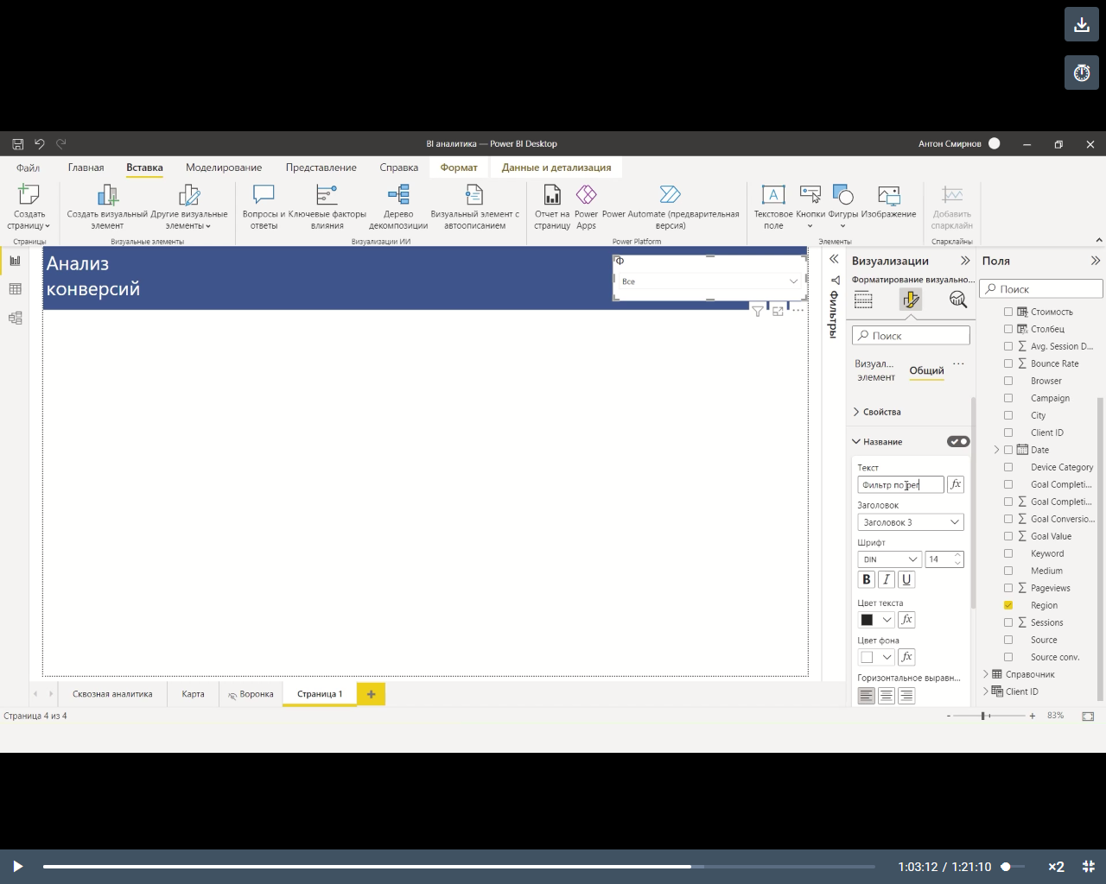

Убираем фон или делаем его прозрачным. Цвет текста – белый. Фон строки с элементами – белый.

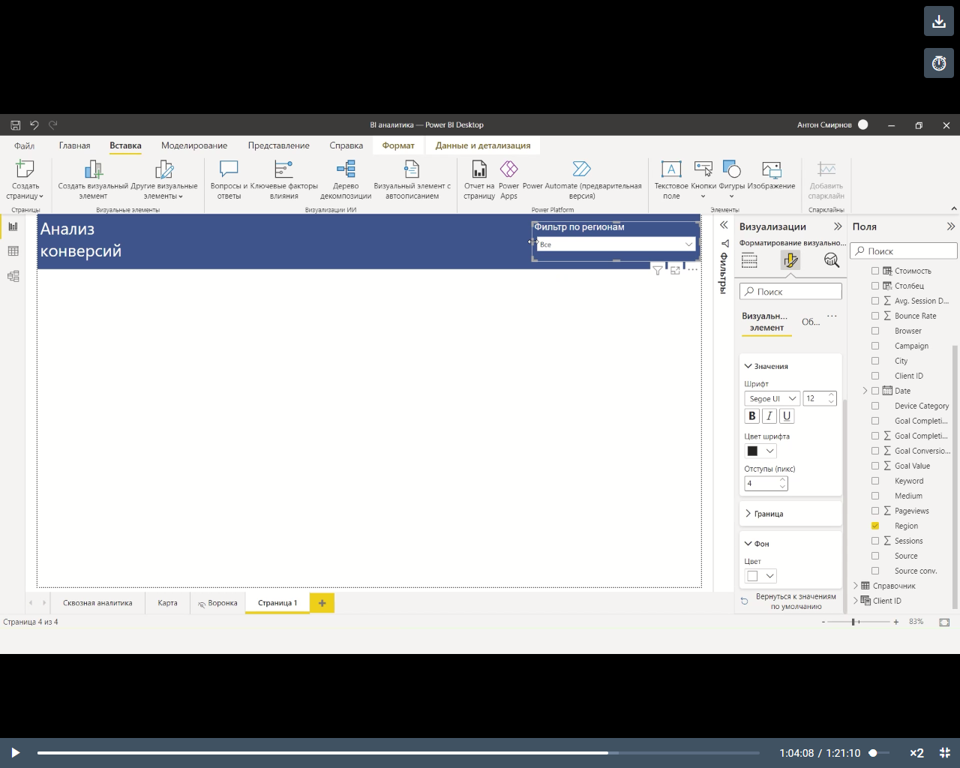

## Делаем **срез** для даты.

При добавлении данных Date, график меняется на шкалу с ползунком.

Тип списка можно менять на разные варианты. Выбираем «Между».

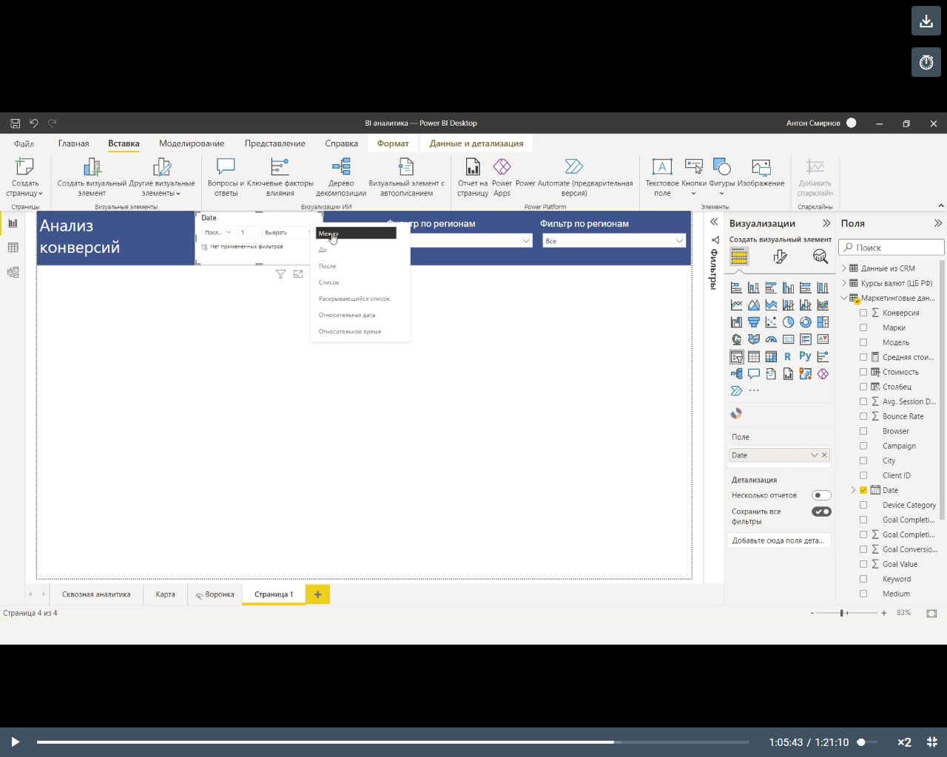

Убираем заголовок. Убираем фон (или прозрачный). Ползунок делаем белым цветом. В значениях делаем белый фон.

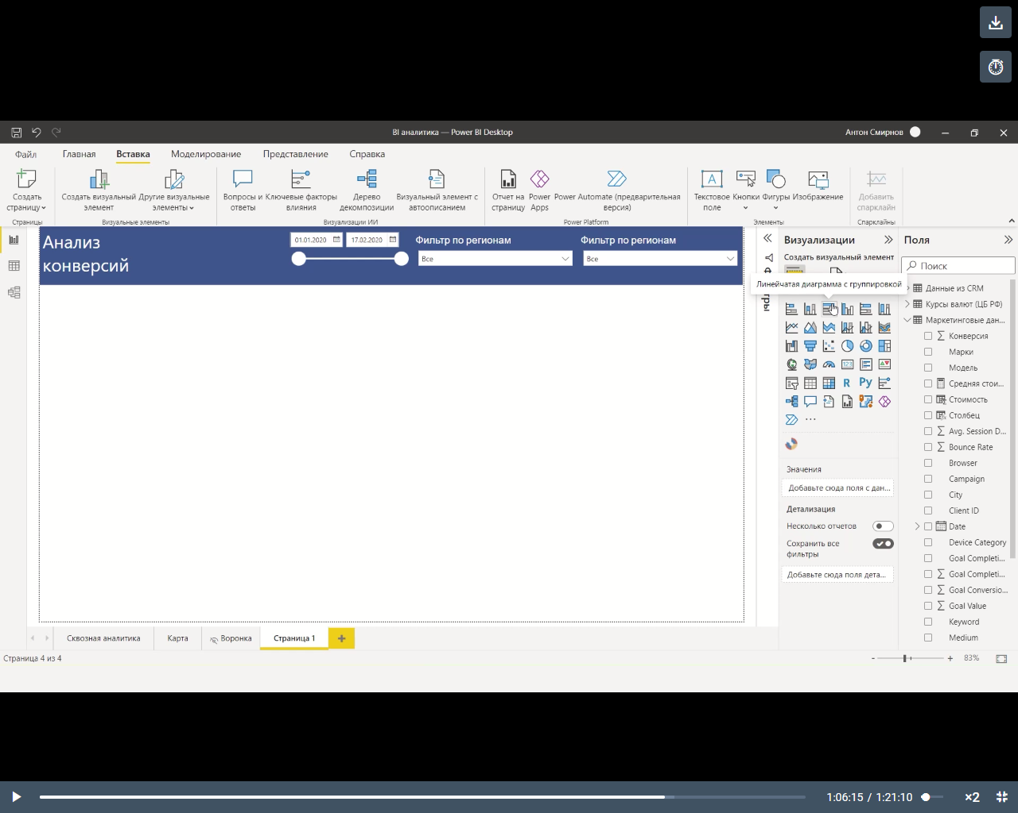

## Делаем **линейчатую диаграмму** с конверсией по городам.

В оси У и оси Х убираем название. Редактируем метки данных: убираем масштабирование – Показывать единицы (нет).

В оси У увеличиваем Максимальную ширину до 40-50.

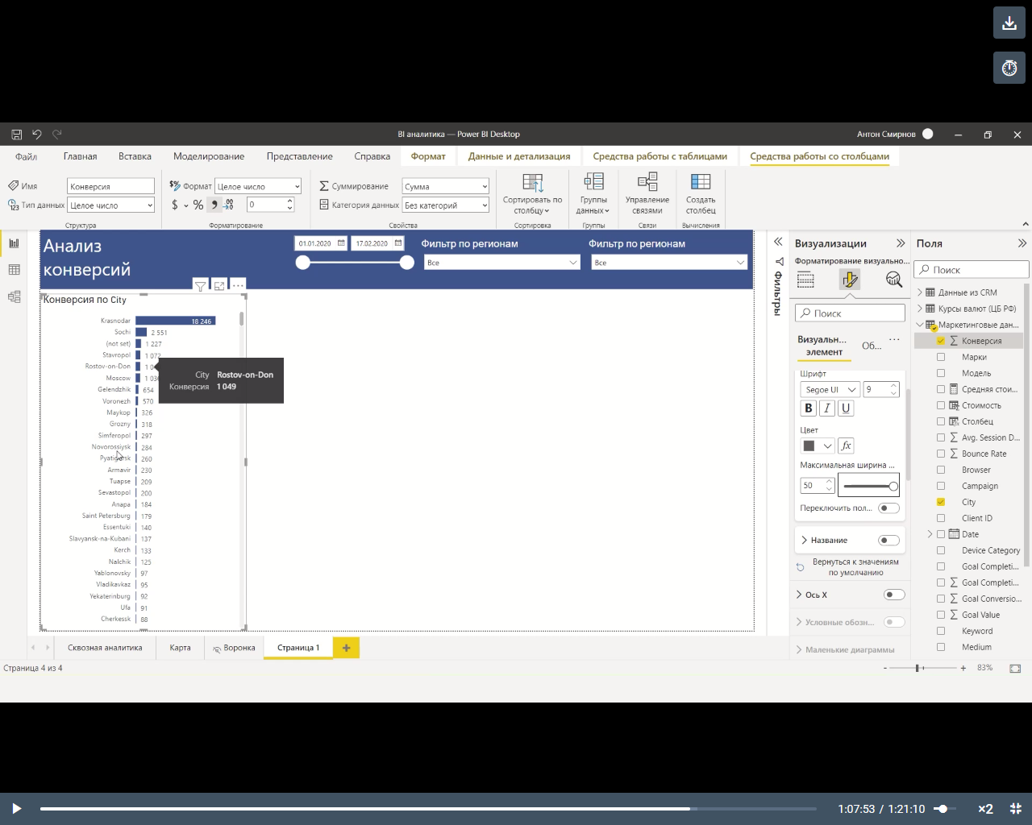

Линии сетки не нужны. Включаем ползунок масштабирования.

Редактирование полос: указываем цвет по умолчанию, включаем Показать все, далее устанавливаем цвета к первым двум значениям.

Пишем название диаграммы, шрифт, выравнивание по центру, перенос текста.

Можно добавить анализ (лупа) – Линия константы – добавить линию – Значение (1000) – Цвет (салатовый) – Стиль (сплошная).

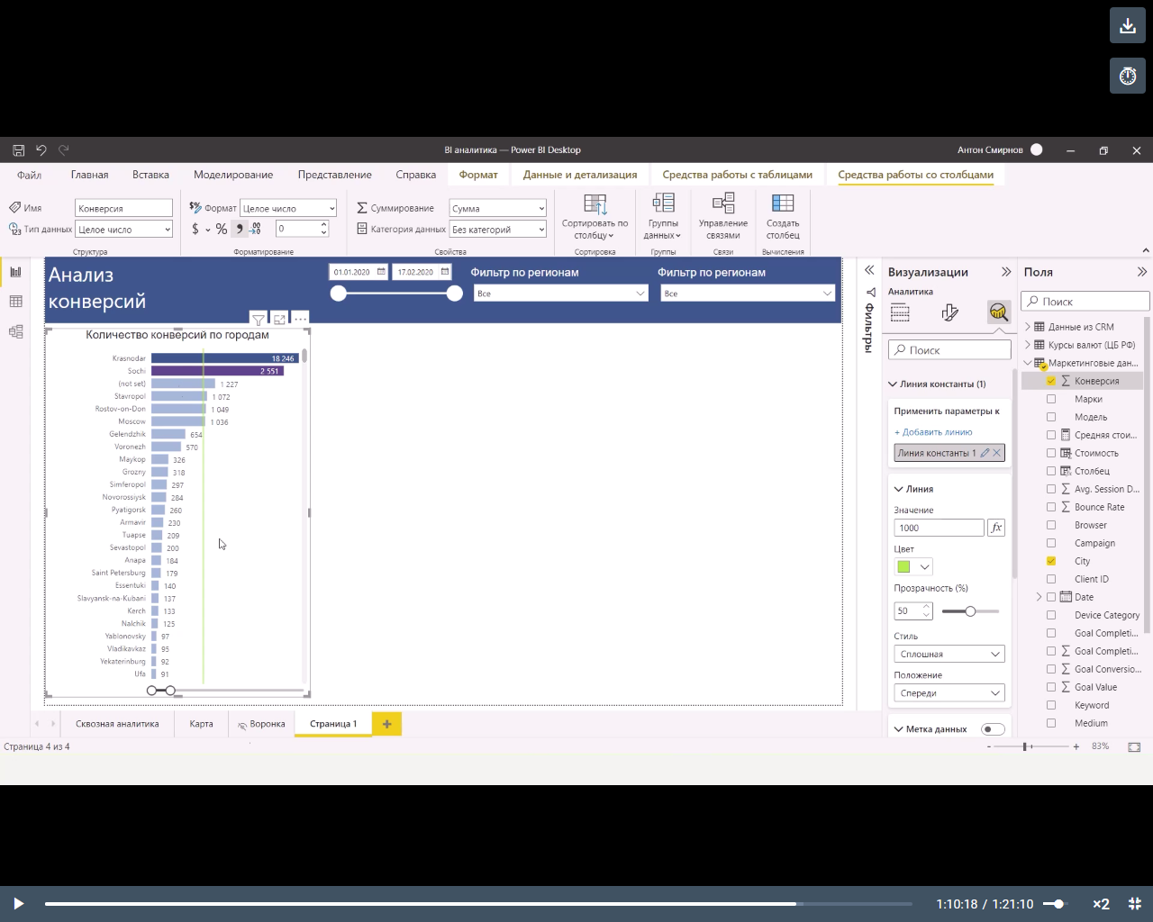

## Строим **график** с динамикой по датам.

Добавляем дату и конверсию в поля. Удаляем названия осей. Можно добавить ползунки масштабирования по оси Х и У. Меняем название, выравнивание по центру.

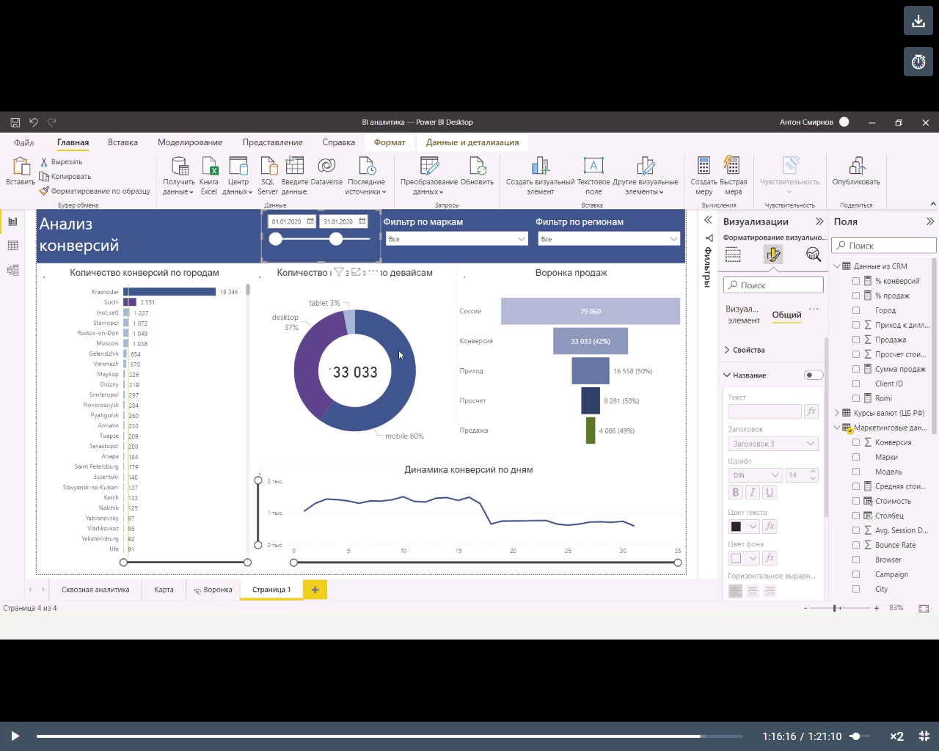

## Строим **кольцевой график** с конверсией по девайсам.

Убираем легенду (Условные обозначения), содержимое метки (категория, процент), убираем десятичные значения (0), меняем название, выравнивание (по центру).

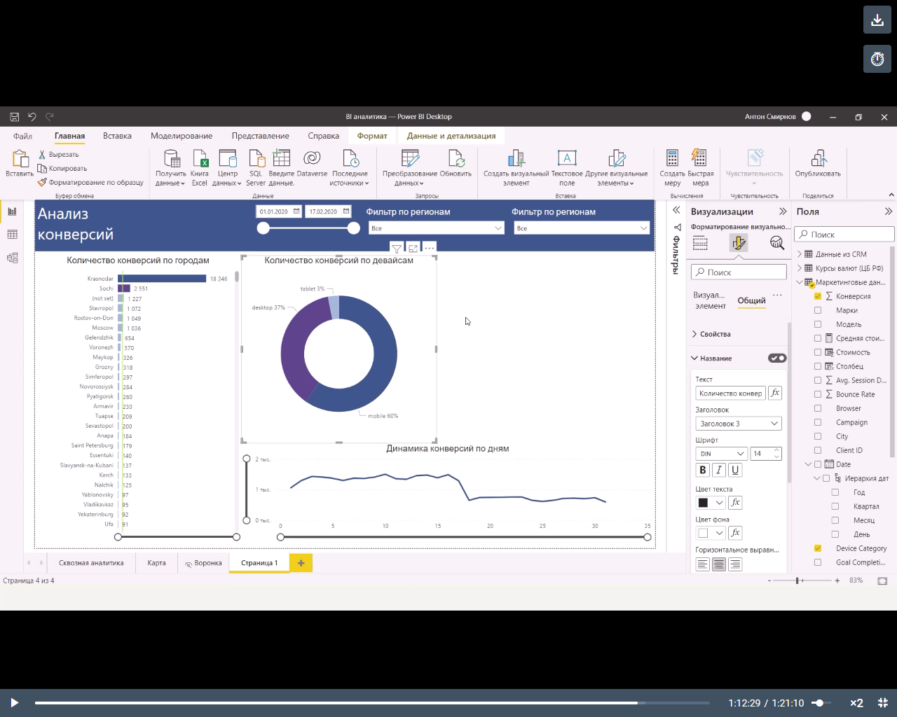

## Строим **карточку** с суммой конверсий.

Убираем подпись категорий и округление, фон прозрачный, шрифт 25. Метки данных – шрифт 11. Располагаем по центру кольцевой диаграммы.

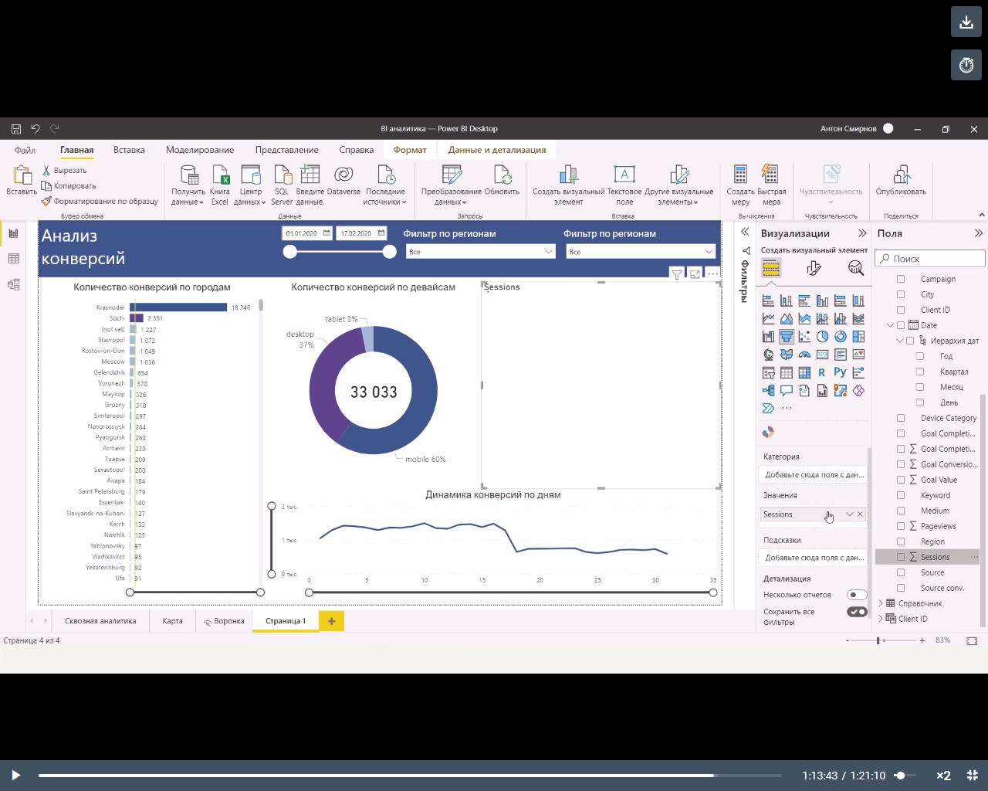

## Строим **воронку** с конверсией сессий в продажи.

Перетягиваем все нужные поля из данных (внимательно следить, чтобы они были логичными и вытекали одни из других). Значения можно поменять (на русском, сокращать до одного слова). Убираем метки коэффициентов. В метках данных – Параметры – Содержимое метки – Значения, Процент от предыдущего. В значениях убираем округление и десятичные числа.

Цвета воронки лучше раскрасить сверху вниз от менее яркого к более яркому



## Строим карту по городам

Расположение – Город, Размер пузырьков – Продажи.

Можно менять размер пузырьков, их цвета.

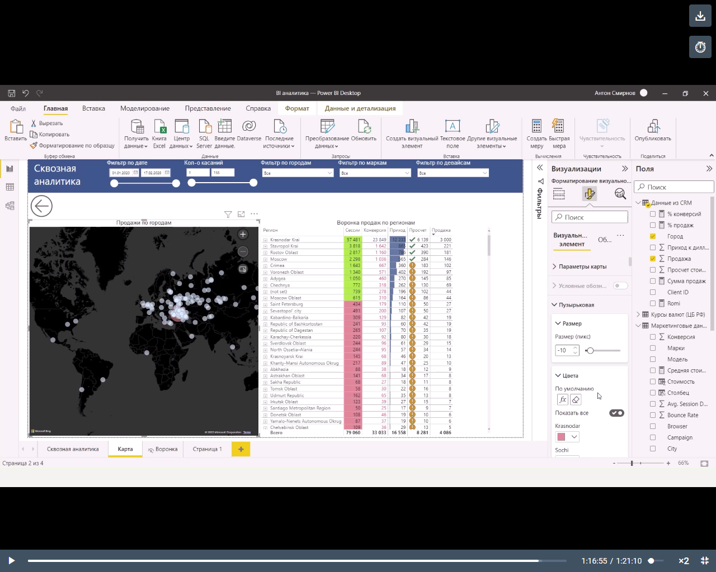

Чтобы видеть продажи в городе по каждой марке, добавляем в Условные обозначения – Марки.

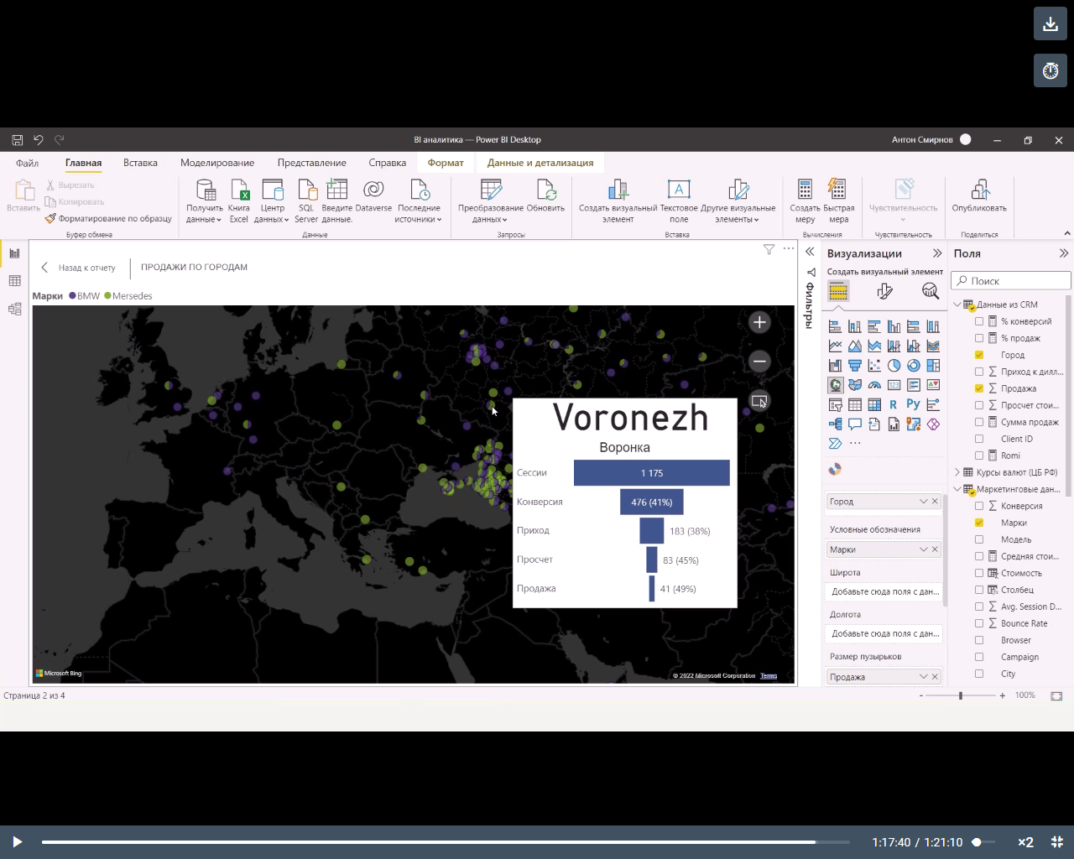

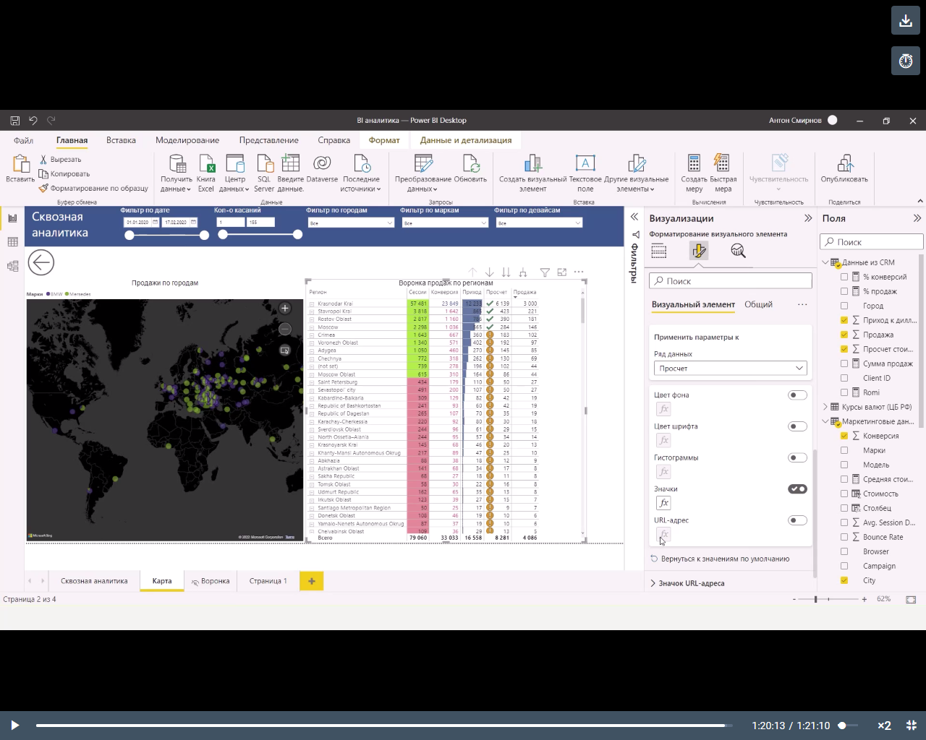

## Строим матрицу



## Итоговый дашборд

